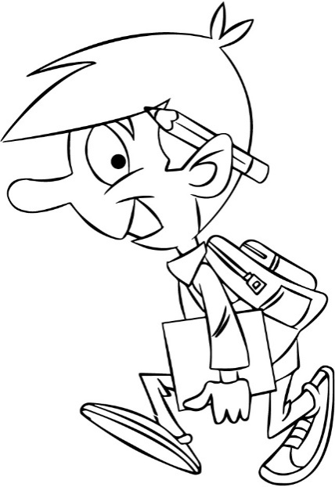

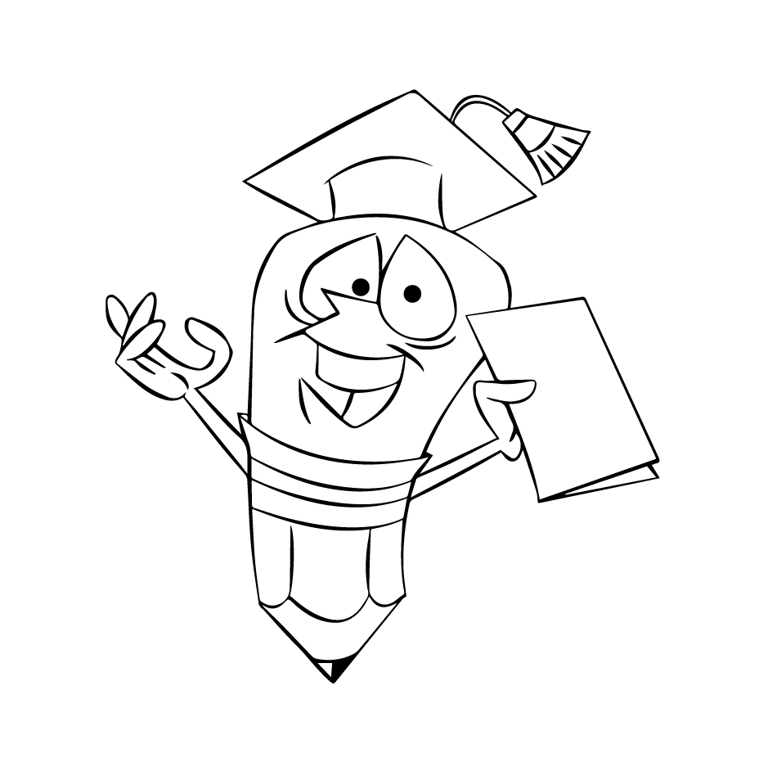

**WYPRAWKA KLASA 1 ROSZKOLNY PIERWSZOKLASISTY**

***PODPISANE PRZYBORY PLASTYCZNE, KTÓRE BĘDĄ   
W SZKOLE:***

• PLASTELINA

• FARBY PLAKATOWE

• FARBY AKWARELOWE

• 3 PĘDZLE O RÓŻNEJ GRUBOŚCI

• KREDKI- PASTELE

• KREDKI ŚWIECOWE

• KLEJ MAGICZNY (okleić plastrem i podpisać)

• 2 PAPIERY KOLOROWE, TZW. WYCINANKA W FORMACIE A4

• 1 BLOK TECHNICZNY BIAŁY

• 2 BLOKI TECHNICZNE KOLOROWE

• RYZA PAPIERU KSERO

* RYZA PAPIERU KSERO - KOLOR

• 2 TECZKI FORMATU A4: „ *PRACE PLASTYCZNE”* I „*DODATKOWE KARTY PRACY*”

* CHUSTECZKI HIGIENICZNE
* STRÓJ GIMNASTYCZNY W WORECZKU
* STRÓJ GALOWY ( BIAŁA KOSZULA/BLUZKA I CZARNE/A LUB GRANATOWE/A SPODNIE/SPÓDNICZKA)

*PIÓRNIK*,A W NIM (**ZAWSZE!**): 2 MIĘKKIE OŁÓWKI, GUMKA,   
TEMPERÓWKA ZE ZBIORNIKIEM**, KREDKI OŁÓWKOWE MIĘKKIE,** MAZAKI, ZAOKRĄGLONE NOŻYCZKI, KLEJ W SZTYFCIE, LINIJKA 15CM

 ZESZYTY PODPISANE NA PRZEDNIEJ OKŁADCE:

• 5 ZESZYTY W KRATKĘ 16-KARTKOWE   
(„EDUKACJA MATEMATYCZNA”, „ZESZYT DO KONTAKTU”,„JĘZYK ANGIELSKI”, „RELIGIA”, „EDUKACJA PRZYRODNICZA”)

• ZESZYT W 3-LINIĘ 16 KARTKOWY Z WYRAŹNIE ZAZNACZONĄ **CZERWONĄ LINIĄ**(„JĘZYK KASZUBSKI”)

• ZESZYT W KRATKĘ FORMATU A4 **(„EDUKACJA POLONISTYCZNA”)**

STRÓJ NA ZAJĘCIA SPORTOWE W WORKU:

BIAŁA KOSZULKA Z KRÓTKIM RĘKAWEM  
CZARNE/GRANATOWE KRÓTKIE SPODENKI/ SPODNIE DRESOWE/ GETRY

OBUWIE SPORTOWE Z GUMOWĄ (JASNĄ) PODESZWĄ

**STRÓJ GALOWY NA UROCZYSTOŚCI SZKOLNE**:   
BIAŁA BLUZKA, CIEMNE SPODNIE LUB SPÓDNICA

**PROSZĘ O SKOMPLETOWANIE WYPRAWKI DO 7 WRZEŚNIA**